耦合，又称Alignment，对齐。是光芯片测试的基础。通过调整输入光源的角度、位置，测量输出光源的功率，找到最大输出功率处的位置。

**用光纤对芯片进行2D耦合的具体步骤**：

1. 调整角度
   1. 目标：跟xy平面的夹角为0，跟xz平面的夹角为0，最终垂直于yz平面
   2. 方法：通过相机观察，手动调整？
2. 调整X轴距离dx
   1. 目标：芯片测试中，使得光纤或FA跟芯片的距离达到客户要求的范围（5um~9um）.
   2. 方式：通过机械结构和电子设计，使得FA碰到芯片时会触发一个电信号。收到这个信号之后，回退dx。为了尽量少碰芯片，我们需要用非接触的方式来实现。非接触方式的具体步骤为1234. 非接触方式误差会大一些，所以用少量接触式来标定，标定好了就不用接触了。
3. yz平面上进行粗找
   1. 目标：使得光信号有一部分通过芯片。
   2. 方式：
      1. Step方式：按螺旋或矩阵（蛇形）走位，在固定范围range（10*step）内，以固定step（3~6um）在yz平面上的若干个点上采集光功率，一旦功率大于阈值（-40~-35dB），则认为粗找成功。每一个点位会停下来等机械部分稳定，平均一个点耗时7~9s.
      2. Trig 方式：与Step方式不同的是电机连续运动，同时电机在等间距的位置输出io信号，功率计以这个io信号作为trigger source进行采样。这种方式速度可以达到2.4~3S。不过因为速度很快，所以对采样率是有要求的，需要注意的是功率计的averaging time设定，如果设得太大，会降低采样率，从而导致失真。另外Auto range也不可用，因为频繁切换range会带来不必要的时间消耗。Fix range时，会有适配性的问题，那么我们的量程只关注最大功率点附近的精确度，对于低功率时的精确度，可以降低要求。
   3. 例外：当客户的芯片本身损耗比较大时，即使对齐了也就-50dB，这种情况如果进行粗找显然是找不到的，所以只能跳过这个步骤。跳过之后怎么处理有点不记得了。
4. yz平面上进行细找（十字耦合）
   1. 在y轴上细找：在y轴的当前位置P0附近（range = ±5um）上取若干个点，每个点之间的距离为step（0.5um）。每个点测量功率，找到功率最大点的位置Pm。
   2. 如果Pm在range的边沿（3个点），则以此点为中心，再执行一次a步骤
   3. 如果Pm不在边沿，则成功找到
   4. 在z轴上执行步骤a,b,c
5. Yz平面上进行更细找。
   1. 用更小的range和step重复步骤4.
   2. 为了克服毛刺问题，使得重复性可以在0.2dB以内，采取加权平均的方式找到最终位Pf。Pf的功率可能略小于Pm，但重复性会好一些。疑问：从原理上说得通吗？还是工程上的实践方法。

**用光纤对芯片进行3D耦合的步骤**：

1. 完成2D耦合的前3步（一直到粗找）

2. 在x轴的dx-ds（ds为最小安全距离，根据具体芯片和客户要求来定）范围内，由远及近在每个xi处，对yz平面进行一次十字耦合。找到空间坐标中的最大功率点。（根据高斯光学理论，并非靠得越近功率越大，而是在中间位置光通量最大）。此时光纤离芯片的距离记为dm，有些项目中dm可以到2.5um

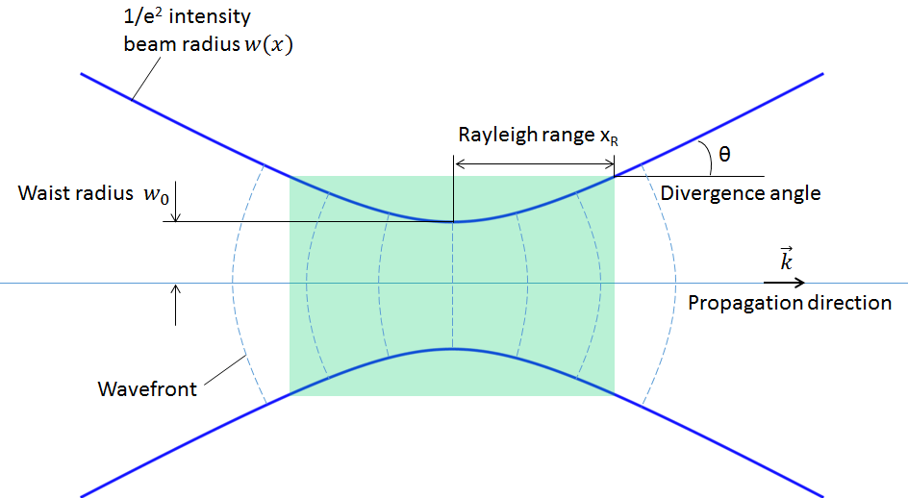

**用光纤对芯片进行快速3D耦合的步骤**

在3D耦合的基础上，省略掉每次在yz面内十字耦合，而是进行一？次十字耦合之后，就固定yz，只调整x。

快速3D耦合，可以用3D耦合来标定，看看重复性好不好。

**用光纤对晶圆进行耦合**

相对于对芯片进行耦合，对晶圆进行耦合的差异有以下几点：

1. 角度

1. 普通光纤。
   * 1. 光纤在xy平面的投影（俯视），和x轴的夹角，记为θx，Θx要调整为0
     2. 光纤在xz平面的投影（主视），和z轴的夹角（入射角），记为θz。θz范围在8°~15°。这是为了避免光的干涉。
2. 保偏光纤。除了普通光纤的两个角度，还有一个旋转角度，通过功率计观察（最大功率点就是最佳角度）
3. FA (Fiber Array) 。除了普通光前的两个角度，还有一个旋转角度，通过侧面的摄像头观察。FA的pitch一般为127~250um，非常精准，所以一个对齐各个对齐。

2. dx变为dz.

3. 十字查找的平面从yz平面变为xy平面

**检测设备**

1. 输出为光的情况下，用功率计测量

2. 有的芯片有光转电的结构，称为PD，可通过源表测量电信号。这种方式没有功率计准确，但是可以测客户的PD结构。

**Backlash**

很重要的概念，因为我们是开环系统，所以很依赖机械的精度，而不同的机台，backlash都会有差异。2.5um到20um范围都有可能。

总结：通过优化算法和参数，来实现耦合系统的精度、重复性、速度指标